Lapp auf der Hannover Messe 2017
CAN-Bus-Leitung für Nutzfahrzeuge

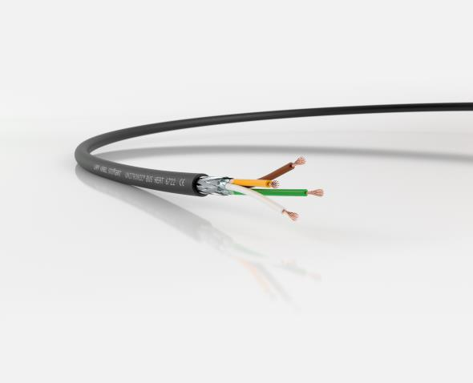

Speziell für Aufbauten von Nutzfahrzeugen: Die CAN-Bus-Leitung
UNITRONIC® BUS HEAT 6722 kann dank ihres optimierten
Brandverhaltens auch in Innenräumen von Fahrzeugen verlegt werden.

Stuttgart, 18. April 2017

Für Nutzfahrzeuge wie Feuerwehrautos stellt die Stuttgarter Lapp Gruppe auf der Hannover Messe 2017 eine neue CAN-Bus-Leitung vor. Sie erweitert das Angebot der UNITRONIC®-Datenleitungen. Auch eine langlebige Spiralleitung kommt neu hinzu.

UNITRONIC® BUS HEAT 6722 ist eine Datenleitung nach dem CAN-Bus-Standard. Sie ist speziell für Fahrzeugaufbauten geeignet. In Deutschland werden jedes Jahr 250.000 Nutzfahrzeuge neu zugelassen, viele von ihnen haben Aufbauten. Darunter sind zum Beispiel Feuerwehrfahrzeuge, Tieflader oder Räumfahrzeuge. Als Kommunikationsstandard kommt häufig der CAN-Bus (Controller Area Network) zum Einsatz. Dennoch gab es bisher für diese Anwendungen keine eigens angepassten Leitungen. Das ändert Lapp jetzt mit der UNITRONIC® BUS HEAT 6722. Sie trotzt Öl, Benzin, Diesel, Schmierstoffen, UV-Licht sowie Wind und Wetter, außerdem ist sie nach DIN/ISO 6722 Klasse B temperaturbeständig von
-40 bis +105 Grad Celsius.

Weil diese Leitung manchmal auch in Fahrzeugen verlegt wird, die der Personenbeförderung dienen, ist die Zertifizierung nach ECE R118 (Brennverhalten von Innenraummaterialien) obligatorisch. Danach muss das Mantelmaterial halogenfrei sein, um im Brandfall die Atemwege nicht zu verätzen, wenn der brennende Kunststoff mit Löschwasser in Berührung kommt. Deshalb kommt hier nur ein Mantel aus Spezialpolyurethan in Frage.

Die UNITRONIC® BUS HEAT 6722 hat außerdem einen besonders geringen Durchmesser. Erreicht haben das die Lapp-Ingenieure durch den Aufbau der Adern als Sternvierer, im englischen auch als Twisted Quad bekannt. Das spart Platz und Gewicht und erlaubt enge Biegeradien. Zusammen mit der hohen Flexibilität von Mantel und feinstdrähtiger Litze ist das Kabel damit ideal für den Einbau in bewegten Anwendungen, etwa in einer ausziehbaren Feuerwehrleiter.
UNITRONIC BUS HEAT 6722 ist in vier Varianten erhältlich mit Aderquerschnitten von 0,25 bis 0,75mm², um unterschiedliche Zahlen von Teilnehmern und verschiedene Leitungslängen abzudecken.

Ein echter Spezialist ist die UNITRONIC® Spiral. Wie der Name andeutet, handelt es sich um ein Spiralkabel zur Datenübertragung. Die Leitung von Lapp ist besonders robust und für den Einsatz im Materialhandling, in Förderanlagen oder in der Steuerungstechnik gedacht. Lapp setzt für Spiralkabel auf PUR-Mantel aus PUR. Anders als bei PVC bleibt die Rückstellkraft über Jahre erhalten - auch bei ständiger Belastung. Das beweisen Tests im Lapp-eigenen Testzentrum, bei denen die Leitung 60.000-mal gedehnt und wieder entspannt wurde.

Bei Lapp können die Anwender alle ihre Spiralleitungen aus einer Hand bestellen. Die Leitung gibt es in zwei Varianten: als geschirmte UNITRONIC® SPIRAL und ungeschirmte UNITRONIC® SPIRAL LiF2Y11Y. Die erste Variante hat Adern mit PVC-Isolation und Kupferumlegung, die zweite eine PE-Isolation. Die Aderquerschnitte betragen 0,14 oder 0,25 mm2.

Das Bild in druckfähiger Qualität finden Sie hier.

Über die Lapp Gruppe:
Die Lapp Gruppe mit Sitz in Stuttgart ist Weltmarktführer für integrierte Lösungen und Markenprodukte im Bereich der Kabel- und Verbindungstechnologie. Zum Portfolio der Gruppe gehören Kabel und hochflexible Leitungen, Industriesteckverbinder und Verschraubungstechnik, kundenindividuelle Konfektionslösungen, Automatisierungstechnik und Robotik-lösungen für Industrie 4.0 und die Smart Factory. Der Kernmarkt der Lapp Gruppe ist der Maschinen- und Anlagenbau. Weitere wichtige Absatzmärkte sind die Lebensmittel-, Energie-, Mobilitäts- und die Life Science Industrie.
Die Unternehmensgruppe wurde 1959 gegründet und befindet sich bis heute vollständig in Familienbesitz. Im Geschäftsjahr 2015/16 erwirtschaftete sie einen konsolidierten Umsatz von 901 Mio. Euro. Lapp beschäftigt weltweit rund 3.440 Mitarbeiter, verfügt über 17 Fertigungsstandorte sowie rund 40 Vertriebsgesellschaften und kooperiert mit rund 100 Auslandsvertretungen.

